6.**Определение погрешностей при прямых и косвенных измерениях тока**

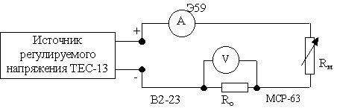

*рис. № Схема цепи*

Измерение тока производится двумя приборами: электромеханическим амперметром типа Э59 и вольтметром В2-23, подключенным параллельно шунту Rо. В качестве шунта используется образцовое сопротивление Ro = 1 Ом.

Результаты измерений и расчетов:

|  |  |  |  |
| --- | --- | --- | --- |
| Способ измерения | Измеренное значение силы тока I. А | Абсолютная погрешность, ^i. A | Относительная погрешность, di. % |
| Прямой(Э59) | 0.608 | 0.005 | 0.82% |
| Косвенный(В2-23) | 0.62 | 0.0007 | 0.01% |

.

Абсолютную погрешность прямого измерения вычисляется по формуле(где Iном=1А):

i=Кi*Iном /100

Относительную погрешность при прямом способе измерения тока рассчитываем по формуле:

i=(i/ Iизм)*100%

Значение тока при косвенном способе измерения определяем по формуле закона Ома:

Iизм=Uизм/Rо

Относительную погрешность измерения косвенным способом рассчитывают по формуле:

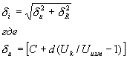

(Для цифрового вольтметра В2-23 коэффициенты погрешности имеют значения: С =0,05, d = 0,02, UK = 2,22 В)

Абсолютную погрешность измерения тока косвенным способом рассчитывают по формуле:

i = i Uизм/100 Rо